106年度全民國防左營軍區故事館
徵文比賽報名表暨投稿作品
投稿者姓名 |  | 莊奕賢 | 學校 | 右昌國中
左營軍區故事館參觀照片
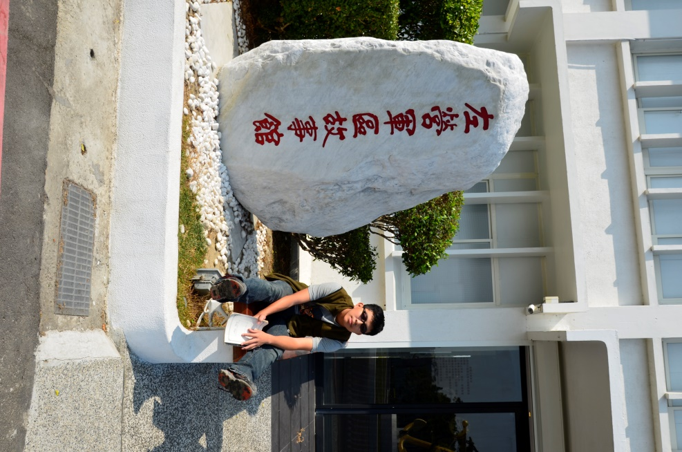
說明：在一個風和日麗的早晨，我探訪左營軍區故事館。與門前石碑留影。
 | 投稿題目：我與海軍的邂逅
每當有重大災情時，總是有群英勇的人們挺身而出，幫助受到災害的人民。沒錯！就是我們的國軍弟兄。對於他們，我的了解總是有限。印象中，國軍總是以堅強的體魄，做著嚴苛的訓練，睡在堅硬的木板床。而這也是一般人對他們的印象。
在這風和日麗的早晨，我隨家人來到位於左營的眷村，兩旁高聳成排的樹，迎接我的到來，路的盡頭有座「軍區故事館」光聽名字就令我迫不及待想要進入揭開它神秘的面紗。帥氣的服務人員引導開門下，重達300多公斤山字形的錨，便豎立於眼前。上頭的「鎮海靖疆」四個大字，展現了海軍的威嚴。更往內走，一比六百的左營微縮立體模型矗立眼前，無論是：左營眷村、半屏山、壽山、軍港、軍校、火車站等，皆一覽無遺，其做工精緻，連一樹、一房都不錯過。讓並非出生在那個時代的我，也能感受當時的風土民情。定時播放的微電影，講述了民國四十年代眷村人的生活：主角父親生日，卻無法與家人團圓，為的就是保家、衛國；鄰居們互相扶持幫助，是個風雨飄搖卻團結一心的年代。
當穿過展場的時空隧道，生動的圖文呈現左營的歷史，從板塊造山到日本統治，歷史的縮影被凝聚在短短幾公尺長的隧道裡。往上走，有關於摩斯密碼的體驗設施，還有當年眷村小學教室的縮影，以及過去的各個部隊奮勇殺敵的事蹟，更有為國捐軀的勇士們不屈不撓的故事。在這裡，除了可以看到許多的老照片，軍區故事館本身也是一棟老建築，中正圖書館的招牌還留著，比比皆是歲月的痕跡！
長久以來國軍戰士們，總是保衛著我們的安全，不論是：地震、颱風、或是水災。他們總是站在第一線去幫助人民。而台灣是個海島地形，有賴堅強的海軍巡守，島上的人民才能安居樂業。我們應當感謝他們的功勞，是他們給了我們一個安全和平的環境。一向樂於助人的我，長大之後我也想成為保家衛國、奉獻青春的男子漢！

